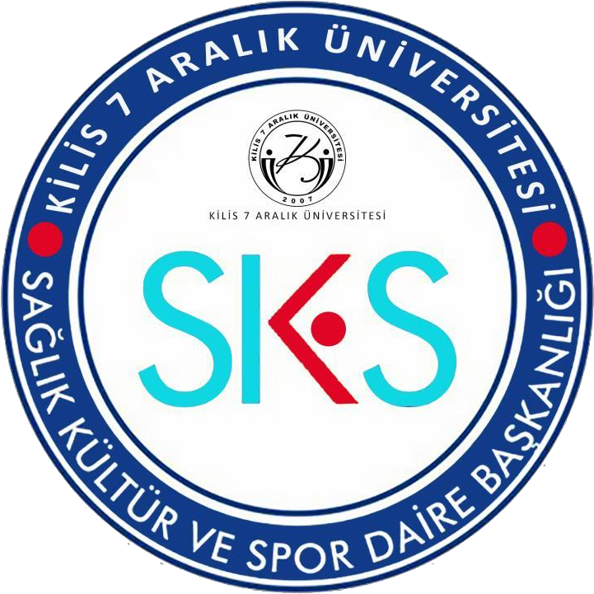

KİLİS 7 ARALIK ÜNİVERSİTESİ

SAĞLIK KÜLTÜR VE SPOR DAİRE BAŞKANLIĞI

2020 YILI FAALİYET RAPORU

İÇİNDEKİLER
ÜST YÖNETİCİ SUNUŞU……………………………………………………
GENEL BİLGİLER…………………………………………………………
A- Misyon ve Vizyon……………………………………………………..
B- Yetki, Görev ve Sorumluluklar………………………………………...
C- İdareye İlişkin Bilgiler……………………………………………..…..
1- Fiziksel Yapı………………………………………….……………
2- Bilgi ve Teknolojik Kaynaklar …………………………………….
3- İnsan Kaynakları ………………………………………..………….
FAALİYETLERE İLİŞKİN BİLGİ VE DEĞERLENDİRMELER ………
A- Mali Bilgiler …………………………………………………………..
1- Bütçe Uygulama Sonuçları ………………………………………...
B- Performans Bilgileri …………………………………………………..
1- Faaliyet ve Proje Bilgileri ………………………………………

BİRİM YÖNETİCİSİNİN SUNUŞU

Daire başkanlığımız; Üniversitemizde hizmet verdiği kesimin bütünü için ilgi alanlarına göre ders dışı zamanlarının değerlendirilmesini sağlayan bir kuruluş, öğrencilerin sosyal, kültürel danışma ve rehberlik ile spor ihtiyaçlarını karşılayan bir hizmet birimi ve aynı zamanda eğitim-öğretimin desteklenmesi amacıyla bu alanda uygulama ve araştırmaların yapıldığı bir uygulama dairesidir.

Bu doğrultuda Dairemiz, mevcut personeli ile çalışmalarınıza ve önerilerinize değer veren, sorunlarınız için çare üretmeye çalışan bir anlayışla hizmetlerini sürdürmektedir.

Kamu İdarelerince Hazırlanacak Faaliyet Raporları Hakkında Yönetmeliğin 19’uncu maddesine dayanılarak hazırlanan bu rapor; Üniversitemiz öğrenci ve personeline yönelik hizmetlerin, daha verimli hale dönüştürülebilmesi için, gelecek yıllarda ulaşmak istenen amaçların ve yapılması düşünülen faaliyetlerin bir plan ve program çerçevesinde gerçekleştirilebilmesine yönelik çalışmaları kapsar.

Üniversitemiz personeline ve öğrencilerine yaptıkları başarılı çalışmaların yanında kültürel, sosyal ve sportif alanlarda da başarılar dileriz.

Mehmet UYAR
Sağlık, Kültür ve Spor Dairesi Başkanı

GENEL BİLGİLER

- MİSYON VE VİZYON

Misyon
Sağlık, Kültür ve Spor Daire Başkanlığı hizmet verdiği kesimin bütünü için daha kaliteli ve çağdaş düzeyde beden ve ruh sağlıklarını koruyarak, beslenme, barınma, kültür, spor, psikolojik danışma ve rehberlik hizmetlerini çağın gereklerine uygun olarak
sunmak topluma destek
ve sosyal ihtiyaçları karşılayarak nitelikli bireyler yetiştirilmesine
vererek, bölgenin ve
ülkenin
kalkınmasına katkı sağlamak.

Vizyon

Dünya standartlarına ve çağın gereklerine uygun olarak ulusal önceliklerimizi de dikkate alarak beslenme, barınma, kültür ve spor hizmetlerinin alanları yaşamsal aktivitenin olduğu çekim alanları haline getirmeyi başarmış, taleplere cevap verebilen bir başkanlık haline gelmeyi planlamaktadır.

- YETKİ, GÖREV VE SORUMLULUKLAR

Amacı

2547 sayılı Yükseköğretim Kanunun 46. ve 47. maddeleri, 124 sayılı Yükseköğretim Üst Kuruluşları ile Yükseköğretim Kurumlarının İdari Teşkilatı hakkında Kanun Hükmünde Kararnamenin
32. maddesi ile Yükseköğretim Kurumları Mediko-Sosyal Sağlık, Kültür ve Spor İşleri Dairesi Uygulama Yönetmeliği hükümleri çerçevesinde; öğrencilerimizin beden ve ruh sağlıklarını korumak ve topluma yararlı bireyler haline getirmek amacıyla kültür, sanat ve spor alanlarında başarılı olmaları için gerekli alt yapıyı hazırlamak, sunulan hizmetlerle öğrencilerimizin, personelimizin ve hizmet alanlarımızın memnuniyetini en üst seviyeye çıkarmak, hizmet alanları açısından öğrenci/personel odaklı olmak, hizmetleri üstün fiziki ortam ve teknolojik donanımlarla sunmaktır.

Görevleri

Güzel sanatlar ve spor alanlarında çalışmalar ve gösteriler düzenlemek.

- Öğrencilere beslenme, barınma, çalışma, dinlenme ve boş zamanlarını değerlendirme, ulaşım ve iş bulma alanlarında yardımcı olacak hizmetlerde bulunmak.

- Psikolojik danışmanlık ve rehberlik hizmetleri yapmak, öğrencilerin kişisel ve ailevi sorunlarını çözümlemeye çalışmak.

- Hizmet alanına giren konularda araştırma ve uygulamalar yapmak veya yaptırmak ve gerekli gördüklerini yayınlamak.

- Hizmet veren meslek elemanlarının yetişme ve gelişmelerini sağlamak için hizmet içi eğitim programları düzenlemek.

- Bütün bu hizmetlerin görülmesi için gerekli olan öğrenci kantin ve lokantaları, okuma salonları ile öğrenci yurtları açmak, toplantı, sinema ve tiyatro salonları, spor salon ve sahaları, kamp yerleri sağlamak, bu ve benzeri diğer tesisleri kurmak, kiralamak, işletmek
veya işlettirmek. Bu amaca yönelik olarak üniversitenin diğer birimleri ve üniversite dışındaki kuruluşlarla işbirliği içinde çalışmak, döner sermaye işletmeleri kurmak.

Yürütülen İşlemler

Sağlık Kültür Spor Daire Başkanlığınca yürütülen başlıca hizmetler şunlardır:

- Öğrencilerin ilgi alanlarına göre sanat, kültür ve sporla ilgili faaliyetlerin düzenlenmesi ve katılımlarının sağlanması,

- Sanat, kültür ve sporla ilgili faaliyetlerde bulunan kurumlarla işbirliği yaparak organizasyonun sağlanması,

- Öğrenciler ile personelin beslenme hizmetlerinin karşılanması,

- Öğrencilere yönelik geziler düzenlenmesi ve sosyal ihtiyaçlarının karşılanması işlemlerini yürütmek.

MALİ YETKİLİLER

MALİ GÖREVİ | ADI SOYADI | UNVANI / İDARİ  GÖREVİ
Harcama Yetkilisi | Mehmet UYAR | Daire Başkanı
Gerçekleştirme Görevlisi | Semih ADIYAMAN | Şube Müdürü
Taşınır Kontrol Yetkilisi | Semih ADIYAMAN | Şube Müdürü
Taşınır Kayıt Yetkilisi | Burhan ÇAYLI | Memur
Mutemet | Hıdır KALEM | Memur

- İDAREYE İLİŞKİN BİLGİLER 1- Fiziksel Yapı (Sosyal Alanlar)

 | Sayısı | Kapasite (Kişi) | Alanı (m²)
Kantinler
Kantin | 7 | 100-150 | 1.105
Misafirhane ve Yurtlar
Misafirhaneler | 1 | 65 | 8.852
Karataş Kız Öğrenci Yurdu | 1 | 108 | 2.500
Karataş Erkek Öğrenci Yurdu | 1 | 74 | 200
Yemekhaneler
Öğrenci Yemekhanesi | 2 | 1500 | 1.328
Personel Yemekhanesi | 3 | 170 | 350
Karma (Öğrenci+Personel) Yemekhane | 1 | 90 | 180
Toplam | 14 | 2.149 | 15.282

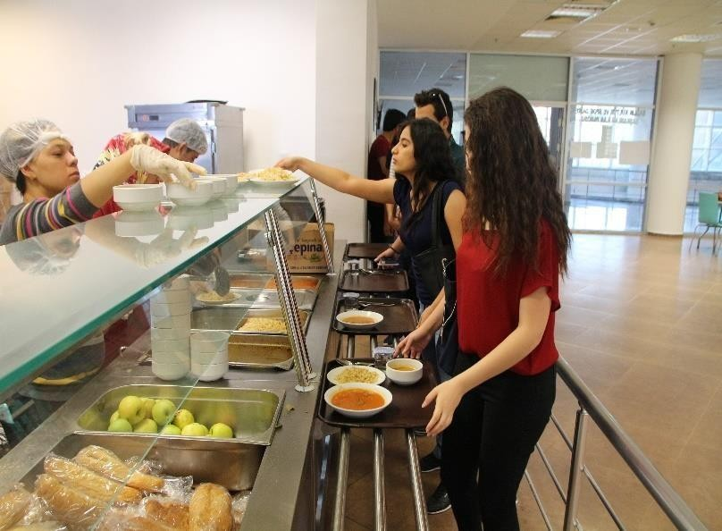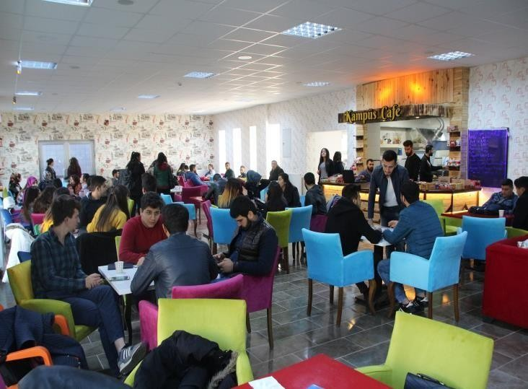

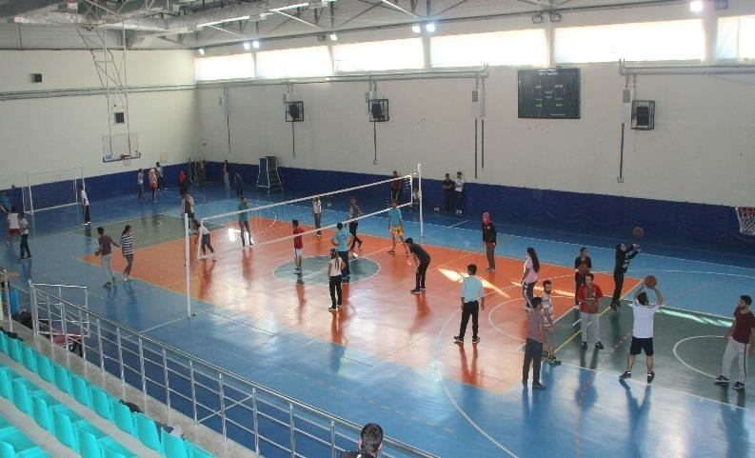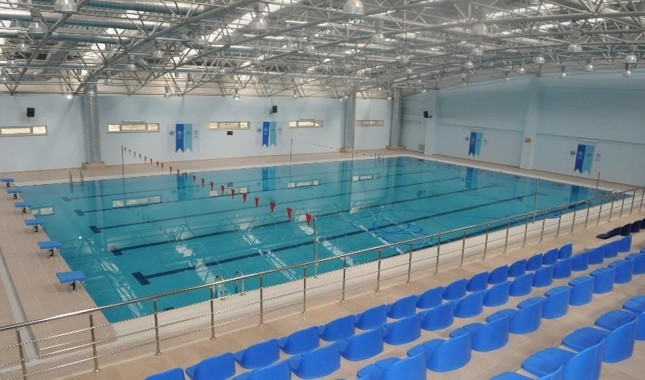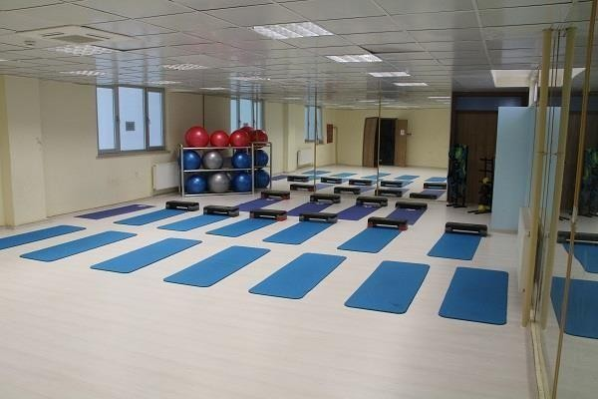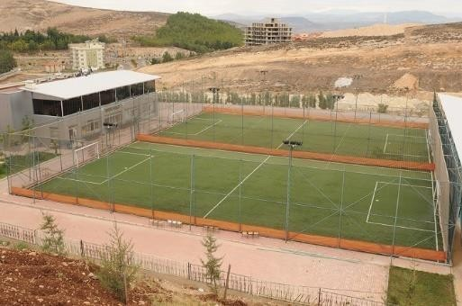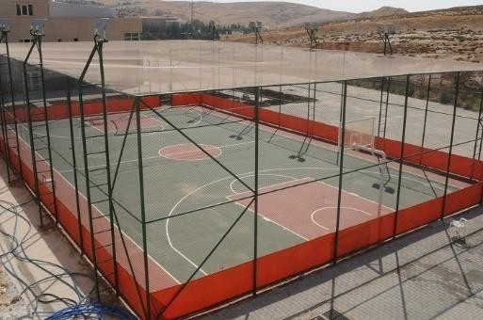

    - Spor Tesisleri

Spor Tesisi | Sayı | Alan (m²)
Yüzme Havuzu | 1 | 4.019
Halı Sahalar (Açık ve Kapalı) | 2 | 1.162
Basketbol-Voleybol Sahası | 3 | 1.088
Tenis Kortu | 1 | 761
Toplam | 7 | 7030

    - Öğrenci Kulüpleri

Öğrenci Kulüpleri Sayısı: 129 Adet Öğrenci Kulüpleri Alanı: 25 m²

SIRA NO | ÜNİVERSİTEMİZ BÜNYESİNDE KURULMUŞ ÖĞRENCİ TOPLULUKLARI | TOPLULUK DANIŞMANI
1 | 7 ARALIK EĞLENCE TOPLULUĞU | DR. ÖĞR. ÜYESİ M. MİKAİL ÖZÇİLOĞLU
2 | 7 ARALIK TİYATRO OYUNCULARI TOPLULUĞU | DR. ÖĞR. ÜYESİ BİLAL GÖRENTAŞ
3 | 7 ARALIK TOPLUM GÖNÜLLÜLERİ TOPLULUĞU | DOÇ. DR. MUSTAFA DEDE
4 | 7 GEN TOPLULUĞU | DOÇ. DR. HATİCE AYSUN MERCİMEK
5 | ACEMİ GÖNÜLLÜLER TOPLULUĞU | DR. ÖĞR. ÜYESİ MERAL KUZGUN
6 | AFRİKALI GÖNÜLLÜ ELÇİLER KULÜBÜ TOPLULUĞU | ARŞ. GÖR. BEKİR SITTIK KILIÇ
7 | AHMET YESEVİ-EDEBİYAT TOPLULUĞU | DR. ÖĞR. ÜYESİ MEHMET ALPTEKİN
8 | AKADEMİK DÜŞÜNCE, EĞİTİM VE MEDENİYET TOPLULUĞU | ARŞ. GÖR. RAMAZAN ÇELEM
9 | AKTİF GİRİŞİMÇİLER TOPLULUĞU | ARŞ. GÖR. EMRE ÇALIŞKAN
10 | ALEGORİ SANAT TOPLULUĞU | ARŞ. GÖR. FATMA BETÜL TATLI
11 | ANDELİP KÜLTÜR SANAT TOPLULUĞU | ARŞ. GÖR. BEKİR SIDDIK KILIÇ
12 | ARAPÇA ETKİNLİKLER TOPLULUĞU | ARŞ. GÖR. SAİT SÖYLEMEZ
13 | ARAPÇA İLETİŞİM TOPLULUĞU | ARŞ. GÖR. ABDULLAH KILINÇKAYA
14 | ASIM'IN NESLİ TESFİR TOPLULUĞU | ARŞ. GÖR. AYŞENUR FİDAN
15 | ATATÜRKÜ ANLAMA VE YAŞATMA TOPLULUĞU | DR. ÖĞR. ÜYESİ ALİ GÜRSEL
16 | ATRAKSİYON TOPLULUĞU | ARŞ. GÖR. ÖZGE ÇİÇEK ŞENTÜRK
17 | BADMİNTON TOPLULUĞU | ARŞ. GÖR. ÖMER ÇALIŞKAN
18 | BEŞİNCİ MEVSİM KÜLTÜR VE SANAT TOPLULUĞU | ARŞ. GÖR. SELVİ DEMİR
19 | BİLGİSAYAR TOPLULUĞU | ÖĞR. GÖR. ADEM KORKMAZ
20 | BİLİM TEKNİK TOPLULUĞU | PROF. DR. KANİ ARICI
21 | BİLİNÇLİ GENÇLER TOPLULUĞU | ARŞ. GÖR. MEHMET KOÇ
22 | BİR ÇOCUK BİR DÜNYA TOPLULUĞU | ARŞ. GÖR. ZEYNEL AMAÇ
23 | BİYOTEKNOLOJİ TOPLULUĞU | DR. ÖĞR. ÜYESİ BEKİR BÜLENT ARPACI
24 | BÜYÜK OSMANLI TOPLULUĞU | ÖĞR. GÖR. ABDURRAHMAN ŞENSÖZ
25 | CANKURTARAN TOPLULUĞU | ARŞ. GÖR. TUĞBA GÖRGÜLÜ
26 | CETERİS PARİBUS SANAT TOPLULUĞU | ARŞ. GÖR. ÖZCAN ÖZKAN
27 | COĞRAFYA TOPLULUĞU | DR. ÖĞR. ÜYESİ BİLAL GÖRENTAŞ
28 | ÇEVRE TOPLULULUĞU | ARŞ. GÖR. SELİN YILDIZ GÖRENTAŞ
29 | ÇINARALTI KÜLTÜR VE SANAT TARİH TOPLULUĞU | ÖĞR. GÖR. EZGİ LİF ONUR
30 | DIŞ TİCARET TOPLULUĞU | ARŞ. GÖR. ÜMİT GEZİCİ
31 | DİL VE EDEBİYAT TOPLULUĞU | DR. ÖĞR. ÜYESİ ARMAĞAN ZÖHRE
32 | DİONYSOS KÜLTÜR SANAT TOPLULUĞU | DR. ÖĞR. ÜYESİ ALİ GÜRSEL
33 | EDEBİYAT VE KÜLTÜR TOPLULUĞU | ÖĞR. GÖR. AHMET ÖZDEMİR
34 | EĞİTİM GİRİŞİM GELİŞİM TOPLULUĞU | DOÇ. DR. DEMET DEMİROĞLU
35 | EĞLENCE İSTASYONU TOPLULUĞU | DR. ÖĞR. ÜYESİ EYYÜB KARAKAN
36 | EKOMOMİ TOPLULUĞU | ARŞ. GÖR. MURAT YILMAZ
37 | EKSİ 7 TOPLULUĞU | DR. ÖĞR. ÜYESİ AHMET SİMSAR
38 | EL SANATLARI TOPLULUĞU | ÖĞR. GÖR. YASEMİN POLAT
39 | ELEKTRİK VE ENERJİ TOPLULUĞU | ÖĞR. GÖR. AYŞE İNCESU
40 | ELEKTRONİK VE HABERLEŞME TOPLULUĞU | ARŞ. GÖR. CEMANUR AYDINALP
41 | ENDERUN EĞİTİM VE KÜLTÜR TOPLULUĞU | DR. ÖĞR. ÜYESİ SELAHATTİN ÇELİK
42 | FELSEFE TOPLULUĞU | ARŞ. GÖR. ONUR VAROLUN
43 | FEN TEKNOLOJİ MATEMATİK MÜHENDİSLİK EĞİTİMİ TOPLULUĞU | ARŞ. GÖR. CEMANUR AYDINALP
44 | FOTOĞRAFÇILIK TOPLULUĞU | ÖĞR. GÖR. FUNDA GÜL BİLGEN
45 | FOTOĞRAFÇILIK VE KISA FİLM TOPLULUĞU | ÖĞR. GÖR. M. HÜSEYİN ALPAYDIN
46 | GENÇ ADIMLAR TOPLULUĞU | DR. ÖĞR. ÜYESİ EBRU KÜLEKÇİ AKYAVUZ
47 | GENÇ EĞİTİMCİLER TOPLULUĞU | ARŞ. GÖR. MEHMET ŞENTÜRK
48 | GENÇ GİRİŞİMCİLER VE PROJE TOPLULUĞU | ARŞ. GÖR. ABDUSSAMED ÖZBEK
49 | GENÇ GÖNÜLLÜLER TOPLULUĞU | ARŞ. GÖR. NİLÜFER SENA ÇALIK
50 | GENÇ KIZILAY TOPLULUĞU | DR. ÖĞR. ÜYESİ SEVGİ GEZİCİ
51 | GENÇ SİYASETÇİLER TOPLULUĞU | ARŞ. GÖR. İBRAHİM HALİL CEYLAN
52 | GENÇ TEMA TOPLULUĞU | DR. ÖĞR. ÜYESİ ÖMER FARUK İNCİLİ
53 | GENÇ YAKLAŞIM TOPLULUĞU | ARŞ. GÖR. ABDULLAH BAYINDIR
54 | GENÇ YEŞİLAY TOPLULUĞU | ARŞ. GÖR. MERVE AKIŞ
55 | GENETİK VE BİYOMÜHENDİSLİK TOPLULUĞU | DR. ÖĞR. ÜYESİ SEVGİ GEZİCİ
56 | GEZİ VE ORGANİZASYON TOPLULUĞU | ÖĞR. GÖR. DENİZ CENGİZ
57 | GIDA TOPLULUĞU | DR. ÖĞR. ÜYESİ MEHMET KÖTEN
58 | GİRİŞİMCİ GENÇLİK TOPLULUĞU | ARŞ. GÖR. ALİ KESTANE
59 | GÖNÜLLERİN KARDEŞLİĞİ TOPLULUĞU
60 | HALK OYUNLARI TOPLULUĞU | DR. ÖĞR. ÜYESİ ALİ KEMAL TAŞKIN
61 | HAVA ARAÇLARI VE ROBOT TOPLULUĞU | ARŞ. GÖR. NECATİ AKSOY
62 | HAVACILIK VE DOĞA SPORLARI TOPLULUĞU | ÖĞR. GÖR. AHMET YILGIN
63 | HAVATIR TOPLULUĞU | ARŞ. GÖR. ABDULBAKİ DURMAZ
64 | HUKUK VE ADALET TOPLULUĞU | ÖĞR. GÖR. AHMED SAİD BER
65 | İHH ARAMA KURTARMA TOPLULUĞU | ARŞ. GÖR. RAMAZAN ÇOBAN
66 | İKTİSAT VE İŞLETME BİLİMİ TOPLULUĞU | ARŞ. GÖR. NAZLI ERSOY
67 | İLAHİYATÇI GENÇLİK PLATFORMU TOPLULUĞU | ARŞ. GÖR. RECEP BAHADIR HAYDAROĞLU
68 | İLİM, KÜLTÜR VE MEDENİYET TOPLULUĞU | DR. ÖĞR. ÜYESİ YUSUF AĞKUŞ
69 | İNGİLİZCE İLETİŞİM TOPLULUĞU | ÖĞR. GÖR. ABDİL CELAL YAŞAMALI
70 | İNSAN HAKLARI KULÜBÜ TOPLULUĞU | ARŞ. GÖR. SERCAN ÇAMLI
71 | İNSANİ KAMİL TOPLULUĞU | ARŞ. GÖR. SEMİH BEKÇİ
72 | İNŞAAT MÜHENDİSLİĞİ KULÜBÜ TOPLULUĞU | ARŞ. GÖR. BURCU ERCAN
73 | İNŞAAT TOPLULUĞU | DR. ÖĞR. ÜYESİ YUNUS ÖZTÜRK
74 | İŞ SAĞLIĞI VE GÜVENLİĞİ TOPLULUĞU | ÖĞR. GÖR. NURGÜL YÜCEL
75 | K7AÜ LÖSEMİLİ ÇOCUKLAR TOPLULUĞU | ARŞ. GÖR. İBRAHİM HALİL CEYLAN
76 | KAMPÜS EĞLENCE TOPLULUĞU | ÖĞR. GÖR. ÜMİT DENİZ AKYAVUZ
77 | KARDEŞİĞE ÇAĞRI TOPLULUĞU | ÖĞR. GÖR. HÜSEYİN AKAR
78 | KARİYER TOPLULUĞU | ARŞ. GÖR. ORHAN BALIKÇI
79 | KİLİS GENÇ FENERBAHÇELİLER ÖĞRENCİ TOPLULUĞU | DR. ÖĞR. ÜYESİ FARUK GÜVEN
80 | KİMYA TOPLULUĞU | PROF. DR. HALİM AVCI
81 | KİTAP BEŞİĞİ ÖĞRENCİ TOPLULUĞU | ÖĞR. GÖR. YASEMİN CENGİZ ÇAMLI
82 | KİYÜ HAYVAN SEVERLER TOPLULUĞU | ÖĞR. GÖR. GAMZE ÖZEL
83 | KÜLTÜR GEZGİNLERİ TOPLULUĞU | ARŞ. GÖR. AYŞENUR FİDAN
84 | LİSANSÜSTÜ EĞİTİM TOPLULUĞU | DOÇ. DR. SERHAT KUZUCU
85 | MAKİNE VE METAL TOPLULUĞU | ÖĞR. GÖR. ÇAĞDAŞ FİLİZ
86 | MATEMATİK TOPLULUĞU | ARŞ. GÖR. ÖMER FIRAT
87 | MAVİ DÜŞLER EDEBİYAT VE ŞİİR TOPLULUĞU | ARŞ. GÖR. DURMUŞ BURAK
88 | MODERN DANS TOPLULUĞU | ARŞ. GÖR. MEHMET KOÇ
89 | MUALLİMİN KÜLTÜR SANAT TOPLULUĞU | DOÇ. DR. FATİH BEKTAŞ
90 | MÜZİK TOPLULUĞU | ÖĞR. GÖR. ALİ GÜNDEŞLİ
91 | NÜVE VE SİNEMA TOPLULUĞU | ARŞ. GÖR. HAMİDULLAH GENÇ
92 | OMBUDSMAN TOPLULUĞU | ARŞ. GÖR. BERNA GÜNDÜZ
93 | OPTİSYENLİK VE GÖZ SAĞLIĞI TOPLULUĞU | DR. ÖĞR. ÜYESİ DENİZ KADİR TAKCI
94 | OTEL, LOKANTA VE İKRAM HİZMETLERİ AŞÇILIK TOPLULUĞU | DR. ÖĞR. ÜYESİ MELDA AKBABA
95 | ÖĞRENCİ YARDIMLAŞMA VE DAYANIŞMA TOPLULUĞU | DR. ÖĞR. ÜYESİ MUAZZEZ HARUNOĞULLARI
96 | PEÇİÇ TOPLULUĞU | ÖĞR. GÖR. ÖMER FARUK İNCİLİ
97 | RENGARENK TOPLULUĞU | ÖĞR. GÖR. ZEYNEP POLAT
98 | SAĞLIK TOPLULUĞU | ÖĞR. GÖR. ŞENAY ŞEKEROĞLU
99 | SAĞLIKLI YAŞAM TOPLULUĞU | ÖĞR. GÖR. MELEK ÖZTÜRK
100 | SAĞLIKLI YAŞLANMA TOPLULUĞU | ÖĞR. GÖR. MELEK ÖZTÜRK
101 | SOSYAL BİLİMLER MESLEK YÜKSEKOKULU TOPLULUĞU | ÖĞR. GÖR. ALİ EMİN İSLAMOĞLU
102 | SOSYAL YAŞAMI DESTEKLEME TOPLULUĞU | ARŞ. GÖR. M. MÜCAHİD DALKILIÇ
103 | SOSYOLOJİ TOPLULUĞU | DR. ÖĞR. ÜYESİ MEHMET FATİH GÜLOĞLU
104 | SPORTİF HAVACILIK TOPLULUĞU | DR. ÖĞR. ÜYESİ FARUK GÜVEN
105 | SUFFE EĞİTİM, YARDIMLAŞMA VE DOSTLUK TOPLULUĞU | ARŞ. GÖR. AHMET KURAY
106 | ŞAH KANADI SANTRANÇ TOPLULUĞU | ARŞ. GÖR. SADIK DURAN
107 | TARIM TOPLULUĞU | DR. ÖĞR. ÜYESİ TOLGA GÜRKAN
108 | TARİH TOPLULUĞU | ARŞ. GÖR. HASAN YENİDOĞAN
109 | TEKSTİL TOPLULUĞU | ÖĞR. GÖR. FATİME EROL
110 | TOPLUM UĞRUNA RUHUNU ADAMIŞ NEFERLER TOPLULUĞU | DR. ÖĞR. ÜYESİ MEHMET VAHİT EREN
111 | TOPLUM VE İLETİŞİM TOPLULUĞU | DR. ÖĞR. ÜYESİ MEHMET FATİH GÜLOĞLU
112 | TUT ELİMDEN TOPLULUĞU | DR. ÖĞR. ÜYESİ MUSTAFA KINAĞ
113 | TÜRK DÜNYASI ARAŞTIRMA TOPLULUĞU | DR. ÖĞR. ÜYESİ ABDULLAH BAYINDIR
114 | TÜRK KIZILAYI TOPLULUĞU | ÖĞR. GÖR. UĞUR DOĞAN
115 | TÜRK KÜLTÜR TOPLULUĞU | ARŞ. GÖR. CİHAN ŞİMŞEK
116 | TÜRKİYE SURİYE KARDEŞLİK TOPLULUĞU | ARŞ. GÖR. MURAT YILMAZ, (İlahiyat Fak.)
117 | ULTRASLAN UNİ TARAFTAR TOPLULUĞU | ARŞ. GÖR. M. YUSUF HASIRCI
118 | ULUSLARARASI ÖĞRENCİ TOPLULUĞU | DR. ÖĞR. ÜYESİ İBRAHİM EFE
119 | ULUSLARARASI TİCARET VE LOJİSTİK TOPLULUĞU | ARŞ. GÖR. ÜMİT GEZİCİ
120 | ÜNİAK TOPLULUĞU | ÖĞR. GÖR. ALİ GÜNGÖR
121 | ÜNİVERSİTELİ BEŞİKTAŞLILAR TOPLULUĞU | ARŞ. GÖR. RAMAZAN ÇELEM
122 | YAPI TOPLULUĞU | ARŞ. GÖR. HACER ÇOLAK
123 | YAŞAM BOYU SPOR TOPLULUĞU | DOÇ. DR. ÖNDER KARAKOÇ
124 | YEDİ SPOR TOPLULUĞU | ARŞ. GÖR. CUMALİ KAYNAR
125 | YENİ BİR DÜNYA TOPLULUĞU | ARŞ. GÖR. İLBEY CEMAL NURİ ÖZDEMİRCİ
126 | YENİ NESİL EĞİTİMCİLER TOPLULUĞU | DR. ÖĞR. ÜYESİ MEHMET AKİF KARAMAN
127 | YENİLER KULÜBÜ TOPLULUĞU | ÖĞR. GÖR. NEDİM ÖZ
128 | ZEKA OYUNLARI VE KODLAMA TOPLULUĞU | DR. ÖĞR. ÜYESİ MEHMET AKİF KARAMAN
129 | ZİNDE GENÇLİK TOPLULUĞU | ARŞ. GÖR. METİN CİVEK

KİLİS 7 ARALIK
2018-2019 Yılı İdari Birim Raporu ÜNİVERSİTESİ

BİLGİ VE TEKNOLOJİK KAYNAKLAR
KİLİS 7 ARALIK
2018-2019 Yılı İdari Birim Raporu ÜNİVERSİTESİ
KİLİS 7 ARALIK
2020 Yılı Faaliyet Raporu ÜNİVERSİTESİ

Bilgisayarlar

Masa Üstü Bilgisayar Sayısı: 16 Adet Taşınabilir Bilgisayar Sayısı: 5 Adet

Cinsi | İdari Amaçlı (Adet) | Eğitim Amaçlı (Adet) | Araştırma Amaçlı (Adet)
Projeksiyon | - | - | -
Slayt makinesi | - | - | -
Baskı makinesi | - | - | -
Fotokopi makinesi | 6 | - | -
Faks | - | - | -
Fotoğraf makinesi | - | - | -
Kameralar | - | 1 | -
Televizyonlar | - | - | -
Tarayıcılar | - | - | -
Müzik Setleri | - | - | -
Mikrofon | 2 | - | -
TOPLAM | 8 | 1 | -

- İNSAN KAYNAKLARI

İdari Personel

İdari Personel (Kadroların Doluluk Oranına Göre)
 | Dolu | Boş | Toplam
Genel İdari Hizmetler | 15 | - | 15
Sağlık Hizmetleri Sınıfı | - | - | -
Teknik Hizmetleri Sınıfı | - | - | -
Eğitim ve Öğretim Hizmetleri sınıfı | - | - | -
Avukatlık Hizmetleri Sınıfı. | - | - | -
Din Hizmetleri Sınıfı | - | - | -
Yardımcı Hizmetli | - | - | -
Toplam | 15 | - | 15

İdari Personelin Eğitim Durumu

İdari Personelin Eğitim Durumu
 | İlköğretim | Lise | Ön Lisans | Lisans | Y.L. ve Dokt.
Kişi Sayısı | - | 3 | 1 | 12 | 0
Yüzde | - | % 12 | % 8 | % 80 | %

İdari Personelin Hizmet Süreleri

İdari Personelin Hizmet Süresi
 | 1 – 3 Yıl | 4 – 6 Yıl | 7 – 10 Yıl | 11 – 15 Yıl | 16 – 20 Yıl | 21 - Üzeri
Kişi Sayısı | 2 | 1 | 3 | 1 | 1 | 7
Yüzde | % 14 | % 7 | % 14 | % 7 | % 7 | % 51

KİLİS 7 ARALIK
2020 Yılı Faaliyet Raporu ÜNİVERSİTESİ

2020 Yılı Kısmi Zamanlı Öğrenci Sayıları
AYLAR | ÇALIŞAN ÖĞRENCİ SAYISI
OCAK | 89
ŞUBAT | 91
MART | 169
NİSAN | 165
MAYIS
HAZİRAN
TEMMUZ
AĞUSTOS
EYLÜL | 1
EKİM | 1
KASIM | 2
ARALIK | 2
TOPLAM | 520

- MALİ BİLGİER

BÜTÇE UYGULAMA SONUÇLARI

2020 YILI HAZİNE YARDIMI
HAZİNE YARDIMI | Bütçe Ödeneği | Serbest Ödenek (b) | Gerçekleşme Durumu% (a*100)/b | Kesin Harcama(a) | Kalan Ödenek
01-  Personel Giderleri | 944.000,00 | 0 | %100 | 944.000,00 | -
02- Sos.  Güv. Kur.  D. Prim. Giderleri | 33.000 | 0 | %100 | 33.000 | -
03- Mal ve Hizmet  Alım Giderleri | 939.000,00 | 0 | %100 | 939.000,00 | -
04-Kısmi Zamanlı Giderleri | 527.000,00 | 0 | %47 | 527.000,00 | -
Toplam | 2.443.000,00 TL |  |  | 2.443.000,00 TL | -

- PERFORMANS BİLGİERİ
FAALIYET VE PROJE BILGILERI

Üniversitemiz Bünyesinde Açılmış Kültürel ve Sportif Kursların Dağılımları

Kültürel Kurslar | Katılımcı Sayısı | Sportif Kurslar | Katılımcı Sayısı
Ney | - | Voleybol | -
Karakalem | - | Tekvando | -
Ebru | - | Pilates | -
Ahşap Yakma | - | Cimnastik | -
El Sanatları | - | Zumba | -
Model Uçak | - | Basketbol
İşaret Dili | - | Hentbol | -
Tiyatro | - | Dart | -
Kısa Film | - | Yüzme | -
Osmanlıca | - | Masa Tenisi | -
Toplam | - | Toplam | -

Pandemi nedeniyle 2020 Akademik yılında kurslar verilemememiştir.

Üniversitemiz Bünyesinde Yapılan Tüm Etkinlikler

Etkinler Dağılımı

Etkinlikler | Sayı
Konferans | 14
Panel | 4
Tiyatro | -
Konser | -
Sergi | -
Şiir Dinletisi | -
Turnuva | -
Tören | 1
Seminer | 13
Gezi | -
Söyleşi | 15
Gösteri | -
Diğer | 65
Toplam | 112

Etkinler Dağılımı
Rektörlük, SKS ve Kurum İçi Etkinlikler | Öğrenci Topluluklarının Etkinlikleri | Kurum Dışı Etkinlikler
32 | 75 | 5

